Lunes
28
de septiembre
Quinto de Primaria

Ciencias Naturales

¡Aguas con los kilos de más!

Aprendizaje esperado: Describe causas y consecuencias del sobrepeso y de la obesidad, y su prevención mediante una dieta correcta, el consumo de agua simple potable y la actividad física.

Énfasis: Describir las causas y consecuencias del sobrepeso y de la obesidad.

¿Qué vamos a aprender?

Identificarás cuáles son las causas y las consecuencias del sobrepeso y la obesidad.

En esta sesión recordarás que la alimentación con exceso de grasa, azúcar, sal y productos industriales junto con la falta de actividad y ejercicio perjudican de forma importante tu salud, siendo estas las causas principales del sobrepeso y la obesidad.

De la misma manera, comprenderás que tanto el sobrepeso como la obesidad son enfermedades que generan otros problemas graves de salud como la diabetes.

También, aprenderás a calcular el Índice de Masa Corporal, que te ayudará a saber si tú o alguien de tu familia tienen sobrepeso u obesidad.

En las páginas de la 20 a 25 del libro de Ciencias Naturales, quinto grado, encontrarás más información sobre este tema.

https://libros.conaliteg.gob.mx/20/P5CNA.htm?#page/20

Si no tienes el libro a la mano, no te preocupes, puedes investigar en otros textos que tengas en casa o también en internet.

¿Qué hacemos?

Para iniciar la clase, te invito a ver el siguiente video del segundo 00:33 al minuto 01:38.

Obesidad infantil
https://youtu.be/1-yYJKMTKvw

Como observamos en el video, las cosas que comemos los mexicanos y la cantidad en que lo hacemos, están provocando en el país problemas de sobrepeso y obesidad ya que:

- El 70% de los adultos mexicanos tienen sobrepeso u obesidad.
- El alto consumo de bebidas azucaradas y alimentos chatarra.
- El entorno está condicionando lo que las personas comen y beben.

El sobrepeso y la obesidad son un problema de salud que hoy veremos en clase.

El sobrepeso y la obesidad son una acumulación anormal o excesiva de grasa que puede ser perjudicial para la salud. Aunque el sobrepeso es un problema de salud causado por diversos factores, los principales son los siguientes:

Para saber si tenemos sobrepeso u obesidad es necesario calcular el Índice de Masa Corporal (IMC) y comparar el valor con unos valores que están estandarizados. La Organización Mundial de la Salud, considera el sobrepeso como un IMC igual o superior a 25 y la obesidad como un IMC igual o superior a 30.

Para calcular el Índice de Masa Corporal se utiliza una cinta métrica y una báscula

Paso 1. Se multiplica la estatura por la estatura: _______ x _____ = _____ m2
Paso 2. Se dividen los kg que pesas entre los m2 del Paso 1: ______ / _____= _____
Paso 3. Comparamos el IMC con los valores de una tabla:

En la página 24 del libro de Ciencias Naturales, quinto grado, podrás realizar esta actividad y conocer cuál es tu IMC.

https://libros.conaliteg.gob.mx/20/P5CNA.htm?#page/24

El sobrepeso y obesidad son un factor de riesgo para padecer enfermedades no transmisibles, como por ejemplo, enfermedades del corazón, la diabetes, trastornos del aparato locomotor, algunos tipos de cáncer, resistencia a la insulina y efectos psicológicos.

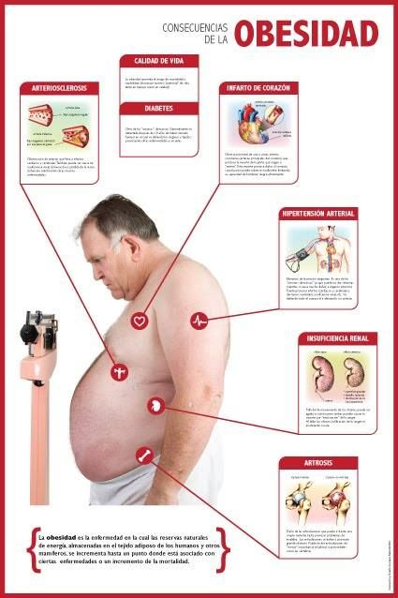

Si no cambiamos nuestros hábitos alimenticios es muy probable que lleguemos a padecer sobrepeso u obesidad.

Es momento de poner en práctica lo que aprendimos sobre el plato del bien comer y la jarra del buen beber y no olvidar hacer ejercicio.

Observa el siguiente video del inicio 00:00 al minuto 00:59.

La obesidad infantil en México
https://youtu.be/SQtH3ZVx-sQ

Si el sobrepeso y la obesidad es un grave problema en los adultos, es aún más grave en los niños y las niñas.

Te invito a que reflexiones sobre tus hábitos alimenticios y sobre las actividades físicas que realizas.

El Reto de Hoy:

Para el reto de hoy, elabora carteles o dibujos para comunicar las causas y consecuencias del sobrepeso y la obesidad, así como algunas acciones para evitar estas enfermedades. Colócalas en lugares visibles de tu casa y comparte con tu familia y seres queridos la información.

¡Buen trabajo!

Gracias por tu esfuerzo

Para saber más:
Lecturas
https://libros.conaliteg.gob.mx/20/P5CNA.htm?#page/1

